檔案分享

案例說明：當您想將自己登打過的公文舊檔分享給別人時。

由承辦人自行決定檔案是否分享其它同仁
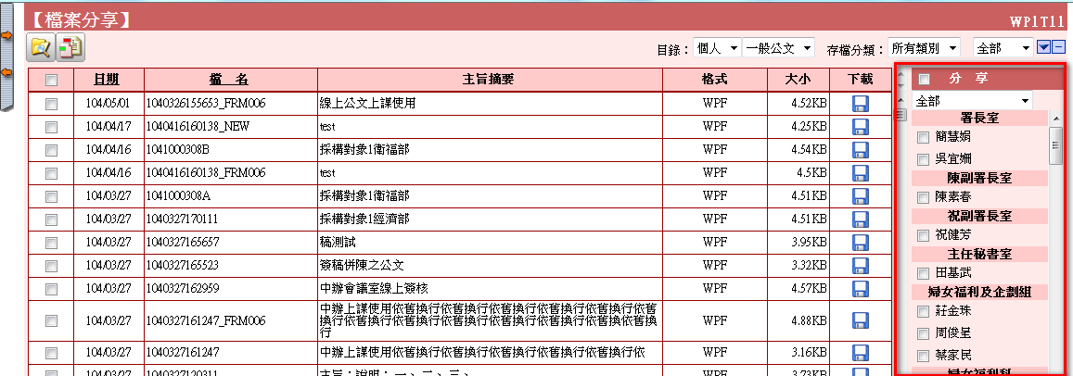
圖 1.1-1

進行分享操作
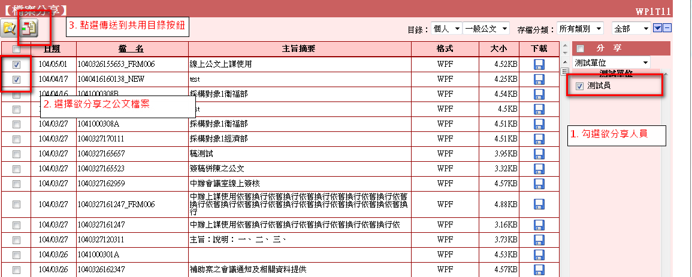
圖 1.1-2

被分享人員於「共用」夾選擇並複製到個人目錄中應用
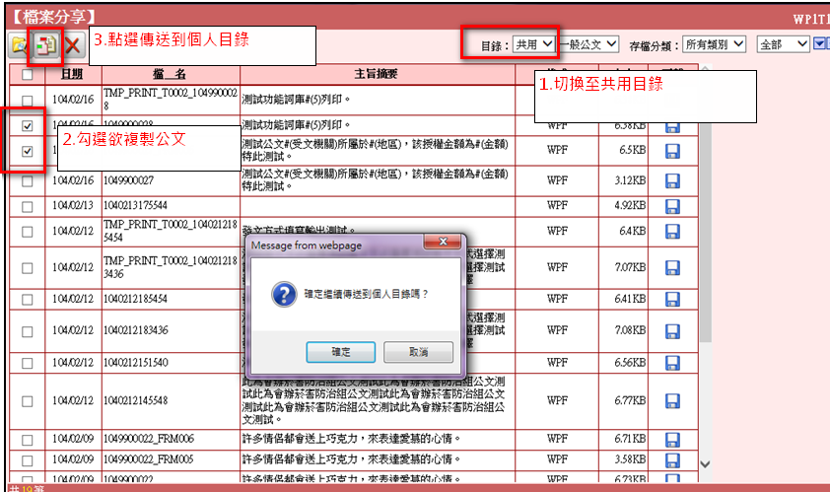
圖 1.1-3

